QF-GO-2000(w)負離子遠紅外水性漿料

具有永久陶瓷(含二氧化鈦; 三氧化二鋁; 二氧化矽;二氧化鋯;氧化鍶等組合)及遠紅外輻射，空氣中有機腐化氣體如：硫、氨、酚、醛類及其他異味氣體，在微電極的包圍中，電離、電解、分解。
遠紅外線輻射率：≥0.92（4-14um波長範圍）
高安全性能，為天然性放射源，符合國際放射能濃度規範370 Bq/g以下之規範，平均值為176 Bq/g（低於國際標準安全值的一半以下）無放射性、重金屬鉛、汞、砷、鎬、鋇、鉻等
序號 | 指 標 | 數據
1 | 外觀 | 淡黃色水性漿料
2 | 一次平均粒徑（um）  二次平均粒徑 | ≤0.5  ≤2
3 | 水懸浮液pH值 | 6~7
4 | 比表面積（m2/g） | 12
5 | 負離子遠紅外粉水中含量wt% | 75±0.2%
6 | 乾燥失重(%) | 2.0
7 | 灼燒失重（％） | 3.06
8 | 負離子發生對比濃度 | >8.5倍
9 | 耐熱性（℃） | >450
Project 1
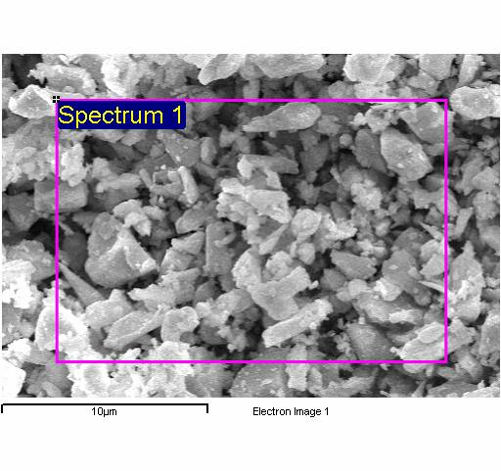
Spectrum processing :
Peak possibly omitted : 3.340 keV
Processing option : All elements analyzed (Normalised)
Number of iterations = 3
Standard :
Si SiO2 1-Jun-1999 12:00 AM
Ce CeO2 1-Jun-1999 12:00 AM
Zr ZrO2 1-Jun-1999 12:00 AM
O O2 1-Jun-1999 12:00 AM
Al Al2O3 1-Jun-1999 12:00 AM
Element | Weight% | Atomic%
O K | 0.45 | 3.20 | 氧
Zr K | 22.50 | 44.01 | 二氧化鋯
Si K | 3.31 | 2.86 | 二氧化矽
Al K | 23.31 | 29.16 | 三氧化二鋁
Ce K | 40.10 | 12.70 | 氧化鍶
Ti K | 10.33 | 8.07 | 二氧化鈦
Totals | 100.00 | 100.00
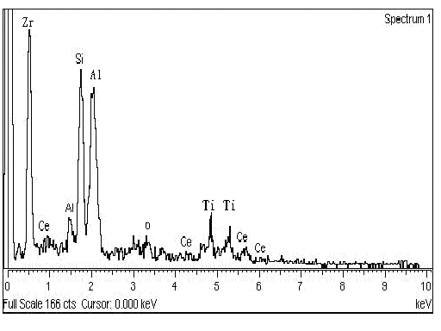
永朕材料科技股份有限公司
Yong-Zhen Technomaterial CO LTD
台北市信義區吳興街361巷23弄11號1樓(企業總部)
統一編號: 28220808
TEL:02-2720-3518
FAX:02-2720-1512
張伯薰
0939-426-730 0928-044-628
萬能科技大學(育成中心) (研發技術與生產製造輔導)
http://www.qfnano.url.tw
http://qfnano.diytrade.com
mail: changpo28@gmail.com (Pchome的 Skype專用)

